Atitit 中国护照签证含金量的发展历史

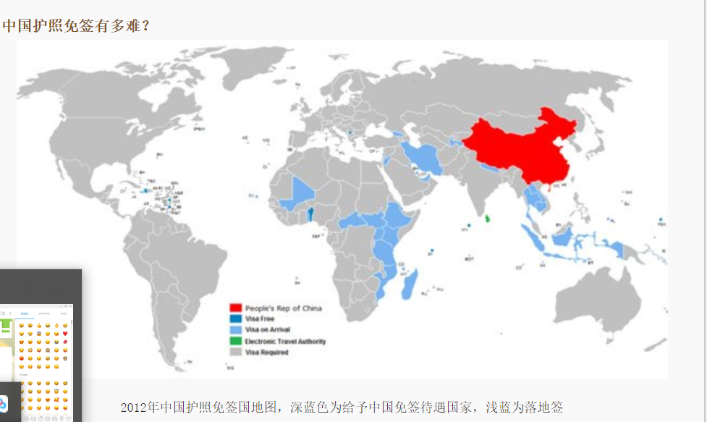

2012年中国护照免签国地图，深蓝色为给予中国免签待遇国家，浅蓝为落地签